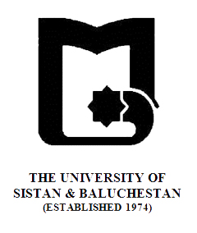

بنام خدا
» فرم طرح درس «
دانشکده : الهیات و معارف اسلامی رشته گرایش: علوم قرآن وحديث
مقطع: کارشناسی نام درس: تفسير نهج البلاغه تعداد واحد نظری : 2واحد

هدف کلی درس :
رئوس مطالب
هفته اول | بیان طرح درس وسرفصل وزارت علوم و بيان مختصري از كليات نهج البلاغه
هفته دوم | ترسيم فضاي صدور نهج البلاغه
هفته سوم | بيان شروح نهج البلاغه
هفته چهارم | ترسيم فضاهاي اخلاقي در نهج البلاغه
هفته پنجم | خواندن برخي خطب اخلاقي نهج البلاغه
هفته ششم | نگاه توحيدي امام علي عليه السلام به عالم هستي
هفته هفتم | خطبه هاي توحيدي امام علي (عليه السلام)
هفته هشتم | بيان نكات اخلاقي در خطبه ها
هفته نهم | بيان نكات اخلاقي در خطبه ها
هفته دهم | بيان نكات اخلاقي در خطبه ها
هفته یازدهم | بيان نكات اخلاقي در خطبه ها
هفته دوازدهم | بيان نكات اخلاقي در خطبه ها
هفته سیزدهم | بيان نكات اخلاقي در خطبه ها
هفته چهاردهم | بيان نكات اخلاقي در خطبه ها
هفته پانزدهم | بيان نكات اخلاقي در خطبه ها
هفته شانزدهم | جمع بندی مطالب

ارزیابی : کار کلاسی ،کنفرانس و پایان ترم منبع: جزوه استاد

